# Έγγραφο ανάλυσης απαιτήσεων (IEEE/ANSI 830-1998)

## Εισαγωγή

* 1. **Σκοπός του εγγράφου απαιτήσεων**  
     Ο σκοπός του εγγράφου απαιτήσεων είναι να περιγράψει λεπτομερώς τις απαιτήσεις έτσι ώστε οι μηχανικοί συστήματος να καταλάβουν τι σύστημα πρόκειται να αναπτυχθεί.
  2. **Αντικείμενο του προϊόντος**Το αντικείμενο του προϊόντος είναι η ανάπτυξη ενός ολοκληρωμένου συστήματος διαχείρισης αρχείων (backup – data warehouse) και απευθύνεται τόσο σε φυσικά πρόσωπα όσο και σε επιχειρήσεις/οργανισμούς.
  3. **Ορισμοί, ακρωνύμια και συντμήσεις**
* backup: αντίγραφο ασφαλείας
* data warehouse: μια βάση δεδομένων που περιέχει τα δεδομένα (αρχεία) των χρηστών, καθώς και τις διάφορες εκδόσεις τους
* Εφαρμογή cross platform: μια εφαρμογή που μπορούν να την εκτελούν κάθε είδους συσκευές, ανεξαρτήτως του λειτουργικού συστήματος που διαθέτουν
* Desktop εφαρμογή: μια εφαρμογή που εκτελείται σε προσωπικούς υπολογιστές (σταθερούς και φορητούς υπολογιστές)
* Mobile εφαρμογή: μια εφαρμογή που εκτελείται σε συσκευές κινητής τηλεφωνίας
* Cloud server: ένας εξυπηρέτης νέφους ο οποίος δεσμεύει κάποιον ορισμένο χώρο αποθήκευσης για κάθε χρήστη, και έχει διαθέσιμα τα αρχεία του χρήστη καθώς και τις διάφορες εκδόσεις τους
* Version control: ο όρος αυτός αναφέρεται σε κάθε αρχείο που υπάρχει στον αποθηκευτικό χώρο ενός εξυπηρέτη. Version control ή versioning εννοεί την διατήρηση των διάφορων εκδόσεων του αρχείου αυτού
* Long term αποθήκευση: μακράς διάρκειας αποθήκευση
* On demand διαθεσιμότητα: άμεση διαθεσιμότητα των αρχείων ενός χρήστη κατά βούληση
* Credentials: διαπιστευτήρια
  1. **Αναφορές**- Βιβλίο, «βασικές αρχές Τεχνολογίας Λογισμικού» Sommerville.

## Γενική Περιγραφή

* 1. **Θεώρηση του προϊόντος:**Το προϊόν είναι μια ιστοσελίδα, μια desktop εφαρμογή για προσωπικούς υπολογιστές ανεξαρτήτως λειτουργικού συστήματος και μια mobile εφαρμογή για συσκευές κινητής τηλεφωνίας ανεξαρτήτως λειτουργικού συστήματος (cross platform). Μέσω κατάλληλα σχεδιασμένων διεπαφών χρήστη, οι χρήστες θα μπορούν να αλληλοεπιδρούν με τα διάφορα υποσυστήματα (όπως θα περιγραφούν παρακάτω), με στόχο την αποστολή των αρχείων τους σε εξυπηρέτες νέφους (cloud servers). Με σκοπό το version control και την long term αποθήκευσή τους καθώς και την άμεση διαθεσιμότητα των αρχείων αυτών στον χρήστη (on demand).
  2. **Λειτουργίες του προϊόντος**
* Λειτουργία Signup: ο χρήστης θα μπορεί να εγγραφεί, μέσω κατάλληλα διαμορφωμένης διεπαφής χρήστη, στην υπηρεσία μας, παρέχοντας τα κατάλληλα credentials (username, password, email)
* Λειτουργία Login: ο χρήστης θα μπορεί να εισέρχεται στην υπηρεσία μέσω κατάλληλα διαμορφωμένης διεπαφής χρήστη, κατόπιν signup, παρέχοντας τα credentials του
* Backup: Η βασική λειτουργία του συστήματος. Ο χρήστης, μέσω κατάλληλα διαμορφωμένης διεπαφής χρήστη, θα μπορεί να ανεβάζει, να επεξεργάζεται και να αφαίρει φακέλους και αρχεία στον αποθηκευτικό χώρο που έχει δεσμευτεί για αυτόν.
* Scheduled Backup: Ο χρήστης, μέσω κατάλληλα διαμορφωμένης διεπαφής χρήστη, θα μπορεί να ορίζει έναν φάκελο, στη συσκευή του, και ένα χρονικό διάστημα, με την λήξη του οποίου θα γίνεται αυτόματο backup των περιεχομένων του φακέλου στον εξυπηρέτη.
* Delayed backup: Σε περίπτωση που η συσκευή του χρήστη δεν είναι διαθέσιμη κάποια χρονική στιγμή που είχε οριστεί να γίνει scheduled backup, γίνεται (με τη χρήση κατάλληλων μηνυμάτων) αναμονή από τον εξυπηρέτη, έως ότου η συσκευή του χρήστη γίνει διαθέσιμη. Μόλις γίνει διαθέσιμη η συσκευή του χρήστη, εκτελείται αμέσως και αυτόματα, ενέργεια backup.
* Θέαση προφίλ: κάθε χρήστης μπορεί να δει το προφίλ με τα στατιστικά κάθε άλλου εγγεγραμμένου χρήστη. Οι διαχειριστές των φακέλων μπορούν να δουν και το ιστορικό των χρηστών.
  1. **Χαρακτηριστικά των χρηστών**
* Χρήστης: φυσικό πρόσωπο
* Επιχείρηση/Οργανισμός: μια επιχείρηση ή ένας οργανισμός μπορεί να ορίζει διαχειριστές για τους φακέλους της.
* Διαχειριστής: Ο διαχειριστής πρέπει να μπορεί να διαχειρίζεται την δραστηριότητα (εισαγωγή/διαγραφή/επεξεργασία) αρχείων/φακέλων των χρηστών που είναι εγγεγραμμένοι σε αυτή την οντότητα καθώς και μπορεί να εγγράφει και να διαγράφει χρήστες από φακέλους που διαχειρίζεται.

## Ειδικές απαιτήσεις – Sequence Diagrams

## Sequence 1 – Sign-up

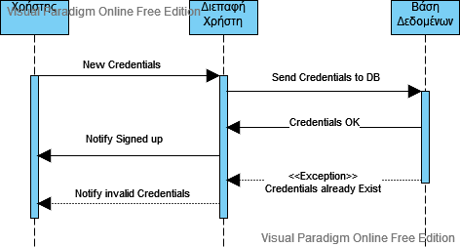

## Sequence 2 – Log-in

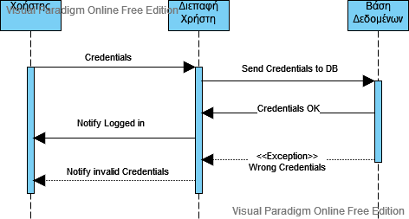

## Sequence 3 – View Profile

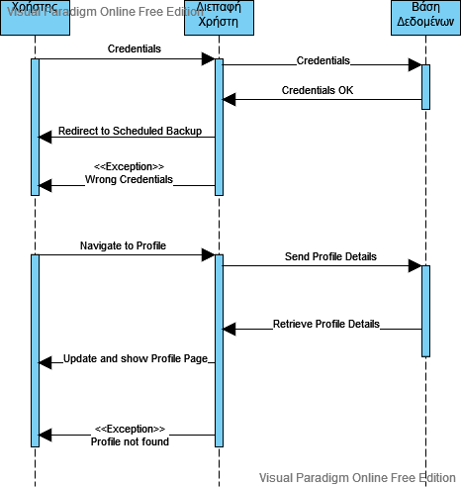

## Sequence 4 – Backup

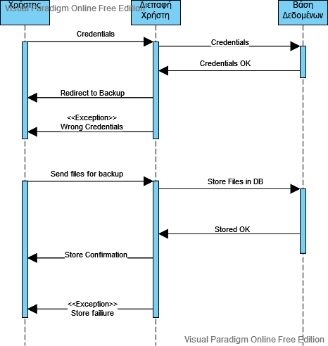

## Sequence 5 – Scheduled Backup

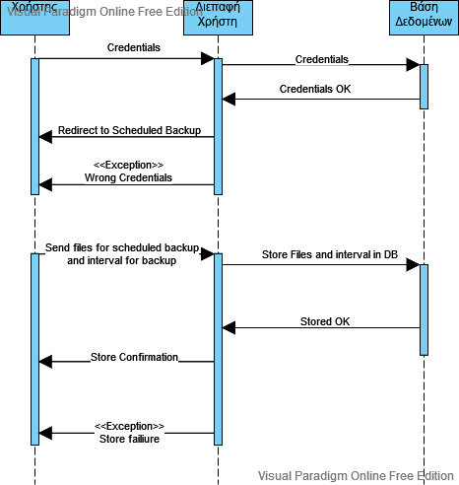

## Sequence 6 – Delayed Backup

